○○マンション防災マニュアル
（基本型）

○年○月
○○マンション管理組合
○○マンション防災委員会

本冊子は、『よこはま防災力向上マンション認定取得のためのマンション防災マニュアル作成の手引き』の基本型の雛形です。
小中規模マンション（９階建、100戸未満、１棟）をモデルとしています。マンションの規模に応じて、書き換えてご活用ください。必要に応じて「参考様式等」を参考にしてください。

目 次

平時の活動編
１ マンションの基本情報 ３
２ 災害リスク ５
３ 平時の防災組織 ６
４ 防災資機材・飲料水等の備蓄 ７
５ 居住者への啓発 ８

災害時の活動編
６ 災害時の活動体制 ９
７ 災害対策本部活動フロー 11
８ 安否確認 12
９ 建物の安全点検 13
10 トイレ・排水対応 14
11 生活支援 15
12 水害対応 17

平時の活動編
１ マンションの基本情報

（１）建物情報
マンション名
所在地
建築年月／耐震基準 | 年 月  - 旧耐震基準（ 耐震診断済み ・ 耐震補強済み） □ 新耐震基準
階数／棟数 | 地上 階、地下 階、 棟
構造 | □ RC造 □ SRC造 □ 免震 □ 制震 □ その他（ ）
戸数、所有状況 | 戸（分譲 戸 、 賃貸 戸）
管理組合名
マンション自治会の状況 | □ あり 自治会名 ：  □ なし 区域の自治会名 ：

（２）設備情報
エレベーター | 台数 ： 台 耐震対策 ： □ あり（ ） □ なし
給水方式 | □ 受水槽式 容量 ： ℓ 場所 ：  □ 直結式（ 直圧式 ・ 増圧式 ） □ 不明
非常用電源 | □ あり 場所 ： 稼働時間 時間 □不明
非常放送 | □ あり 場所 ： □ なし □不明
防火・消火設備 | □種類（例：消火器、消火栓、防火扉等） 場所 ：  □種類（ ） 場所 ：
水防設備 | □ あり 場所 ： □ なし □ 不要︎ □ 不明
駐車場 | □ あり（ 立体 ・ 平面 ・ 地下 ） □ なし
防災倉庫 | □ あり 場所 ： □ なし □ 不明
災害用マンホールトイレ | □ あり 場所 ： （ 基） □ なし □ 不明

（３）管理運営情報
管理会社 | 会社名 ：  担当者名 ： 連絡先 ：
管理人 | - 駐在 曜日 ： 時間 ： □ 不在

（４）防災関連情報
地域防災拠点  （避難場所） | 名称 ：  住所 ：
地域防災拠点  （避難場所） | 地域防災拠点運営委員会 委員会名 ：  連絡先 ：
広域避難場所 | 名称 ： 住所 ：
災害時給水所 | 名称 ： 住所 ：
医療施設 | 名称 ： 住所 ：

参考様式等１ マンション防災マップ
参考様式等２ 地域防災マップ

２ 災害リスク

（１）災害基本情報
地震（最大）：元禄型関東地震 想定震度７、震度６強

液状化危険度 ： □ あり （ ） □ なし

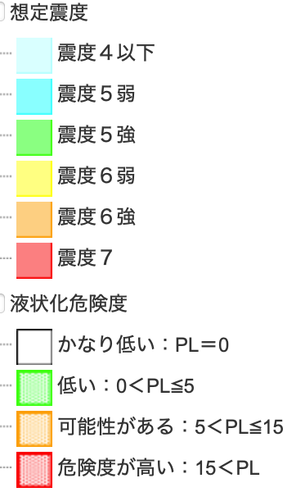

土砂災害 ： □ あり （ ） □ なし

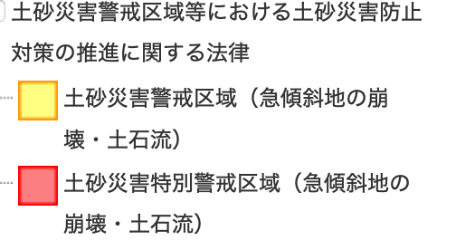

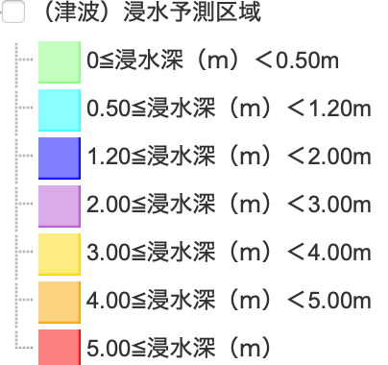
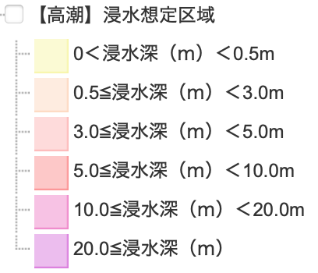
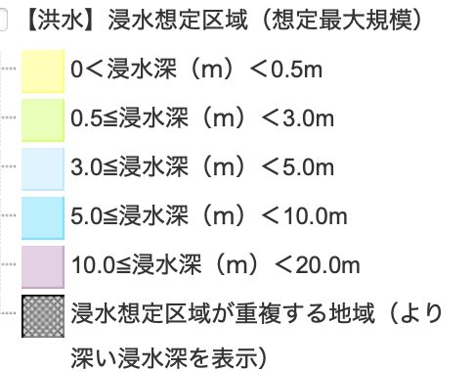
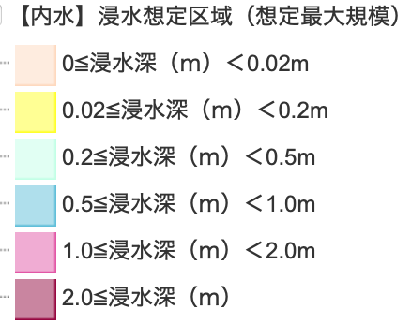
津波 ： □ あり （ 浸水深 〜 m） □ なし

内水 ： □ あり （ 浸水深 〜 m） □ なし

洪水 ： □ あり （ 浸水深 〜 m） □ なし

高潮 ： □ あり （ 浸水深 〜 m） □ なし

３ 平時の防災組織

（１）平時の防災組織の構成・役割
○○マンション防災委員会は、○○マンション管理組合理事会の下部組織として位置づける。
防災組織の構成
構成図を貼り付ける 又は 「参考様式等３ 防災委員会の組織と名簿」参照

防災組織の役割 | 例）  マンション防災マニュアルの作成、防災倉庫の設置、備蓄品の購入・管理、防災訓練の企画、居住者名簿の作成、要配慮者＊名簿の作成、災害対策本部の設置方法の検討、防災情報の提供 等
＊災害対策基本法に基づく高齢者、障害者、乳幼児その他の特に配慮を要する者

（２）防災組織のメンバーと任期
メンバー構成 | 例）  委員長：管理組合理事長 副委員長：管理組合副理事長 委員：３ 名 等

任期 | 例）  輪番制、年度ごとに募集、任期なし、新委員会を歴代理事らがフォローする 等

（３）防災マニュアルの保管・更新
保管場所 | 例）  集会室、管理室、防災倉庫、関係者が数名で保管（理事長、防災委員会委員長） 等

更新のタイミング | 例）  管理組合の体制変更時、年１回の防災訓練時、大規模災害の発生後、  大規模修繕後、新しい設備の導入時、居住者構成の変化 等

（４）防災訓練
開催頻度 | 例）  年に ２ 回（３ 月、９ 月） 等

参考様式等３ 防災委員会の組織と名簿

４ 防災資機材・飲料水等の備蓄

（１）マンションの備蓄
備蓄の基本方針 | 例）  - 飲料水、食料品、トイレパックは最低３日分（できれば１週間分）×家族分  - 共有で使用する資機材を備蓄する。

防災倉庫の場所 | 例）  集会所、５階ごとの拠点階、駐車場、駐輪場 等

防災倉庫の  鍵の管理 | 例）  - 管理室で保管  - 関係者が数名で保管（理事長、防災委員会委員長）  - ナンバーロック（番号を管理組合、防災委員会メンバーに周知） 等

備蓄品や資機材の  管理 | 例）  備蓄品リストの作成、年に１回（防災訓練の日）資機材の点検や棚卸しをする 等

備蓄品の分配方法の検討 | 例）  「配布物品受け取り表」を作成する、分配場所や受け渡し方法を定めておく 等

備蓄品 | 例）  備蓄品リスト

（２）居住者（家庭）の備蓄（飲料水等を各家庭で備蓄する場合）

最低限備えておきたいもの
目安：最低３日分（できれば１週間分）×家族分
□飲料水  １人１日３ℓ×３日分で９ℓ  （できれば１週間分）×家族分  水以外にも缶の野菜ジュース、豆乳など常温で保存できるものでもOK | □食料品  クラッカー、缶詰、レトルト食品、フリーズドライ食品など調理せずに食べられるもの。  ＊食物アレルギーのある方は、自分に適したものを備蓄するようにしましょう。 | □トイレパック  成人の場合、  １人１日５回×３日分で15個  （できれば１週間分）×家族分

日用品 | 生活用品 | 貴重品類
- 救急医薬品  - 常備薬  - お薬手帳  - 手指消毒液  - ウェットティッシュ  - トイレットペーパー  - 生理用品  - 歯磨き用品  - タオル  - マスク 等 | - 懐中電灯・ランタン  - 携帯ラジオ  - カセットコンロ、ボンベ  - 耐熱ポリ袋  - 紙皿・紙コップ  - 食品用ラップ  - 軍手  - 厚底の運動靴  - ヘルメット  - ホイッスル  - ビニール袋  - モバイルバッテリー  - 電池 等 | - 現金  - 預貯金通帳  - 印鑑  - 健康保険証、運転免許証  - マイナンバーカード 等

参考様式等１ マンション防災マップ
参考様式等４ 備蓄品リスト
参考様式等22 物資等配布記録表

５ 居住者への啓発

居住者には、啓発チラシを作成し、以下の方法で平時の備えと災害時の防災ルールを啓発する。
啓発の方法 | 例）  - 掲示板やエレベーターに掲示する  - チラシを投函する  - 防災訓練と併せて説明会を開催する  - 防災アンケートを実施する 等

- 参考様式等５ 防災啓発チラシ（居住者配布用）

災害時の活動編
６ 災害時の活動体制 | 本部長、副本部長、全ての班員

（１）災害対策本部の体制確認
災害対策本部の体制

○○マンション災害対策本部
情報班
救護班
安全班
生活班
班長
班長

班長

班長

班員
班員

班員

班員

本部長／副本部長

＊図の編集が可能です
災害対策本部の組織
役割（班名の例） | 活動内容
本部長、副本部長 | 全体統括に関わること  役割分担、活動指示、協力者を募る、ローテーションの配慮、本部活動の継続・縮小・解散の検討 等
情報班  （安否確認班） | 居住者の安全に関わること  安否確認・結果の集計、情報収集・共有、エレベーター閉じ込め確認、支援物資や給水情報の収集 等
救護班  （要配慮者支援班） | 負傷者や高齢者、障害者等の救護に関わること  要配慮者名簿の確認・声かけ、救護場所と救護資機材の準備、負傷者の救護、要配慮者への支援 等
安全班  （建物点検班） | 建物の安全に関すること  建物の安全点検、ライフラインの点検、二次災害防止、被災箇所の記録、罹災証明申請に関する情報収集、生活班の協力 等
生活班  （物資班） | 被災生活に関わること  トイレ・排水の一時利用停止の検討、トイレやごみ置き場の使用中止の喚起、排水設備の目視点検、マンホールトイレの設置検討、応急給水点検・給水活動、炊き出しの検討、支援物資の配布 等
役割表をはり付ける 又は 「参考様式等６ 災害対策本部の組織と名簿」参照

（２）災害対策本部を立ち上げる

設置基準 | 例）  地震時  - テレビやニュースで居住地域で震度５強が発表された時  - 停電又は断水が発生し長期化しそうな場合 等  水害時  - 自治体からレベル３＊警報大雨警報、レベル３氾濫警報などが発表された時 等  * 令和８年５月下旬以降、防災気象情報が変更になります。新しい情報を確認し、マニュアルを更新してください。

解散基準 | 例）  停電、断水の復旧、エレベーターの運行再開、最寄りの地域防災拠点の閉鎖、  公共交通機関の再開 等

本部の設置場所 | 例）  1階のエントランス、集会室 等

夜間発災時の対応 | 例）  - 本部長、副本部長のみ連絡を取り合う。  - 翌日の８時に連絡を取り合う 等

本部立ち上げの  告知方法 | 例）  - 管理人室から館内一斉放送  - 停電の場合は、拡声器でフロアごとに告知又は安否確認の際に伝達  - SNS 等

本部設営に必要な  資機材と保管場所 | 例）  保管場所 ：防災倉庫  使うもの ：  防災マニュアル、様式集、ヘルメット、懐中電灯、ビブス（又は腕章、名札）、画板、トランシーバー、無線機、ホワイトボード、マジック、白紙、本部の看板、机、椅子、携帯ラジオ、カメラ 等

（３）協力者を募る
役割が偏らないようローテーション体制にも配慮する。
協力者の募り方 | 例）  本部要員からの紹介、安否確認時に呼びかける、チラシの掲示  館内一斉放送、メガホンでの呼びかけ、手伝ってくれた人からの紹介 等

（４）情報を収集する
情報班を中心に、「参考様式等７ 情報収集及び連絡先一覧」をもとに地震情報、防災情報、医療、交通、ライフライン情報などを収集し、記録・共有する。

参考様式等１ マンション防災マップ
参考様式等２ 地域防災マップ
参考様式等６ 災害対策本部の組織と名簿
参考様式等７ 情報収集及び連絡先一覧

７ 災害対策本部活動フロー | 本部長、副本部長、全ての班員

（１）災害時の活動フローに沿って行動する
災害直後は参集できる人が限られるため、班活動にこだわらず集まった人同士で協力し、災害時の活動フローに沿ってできることから実施する。

 | 班 | 参照先 | 行動
発災直後・当日 | 災害対策本部の立ち上げ・初動対応
発災直後・当日 | 本部長・副本部長 | P. | □役割分担 □活動指示 □協力者を募る
発災直後・当日 | 情報班 | P. | □安否確認 □安否確認結果の集計  □情報収集・共有 □エレベーター閉じ込め確認
発災直後・当日 | 救護班 | P. | □要配慮者名簿の確認・声かけ  □救護場所と救護資機材の準備  □負傷者の救護
発災直後・当日 | 安全班 | P. | □建物の安全点検 □ライフラインの点検  □二次災害防止
発災直後・当日 | 生活班 | P. | □トイレ、排水の一時利用停止の検討  □トイレやごみ置き場の使用中止の喚起
発災翌日から３日目 | 班体制の再編成（必要に応じて）
発災翌日から３日目 | 本部長・副本部長 | P. | □ローテーションの配慮
発災翌日から３日目 | 情報班 | P. | □安否確認 □情報収集・共有
発災翌日から３日目 | 救護班 | P. | □要配慮者への支援
発災翌日から３日目 | 安全班 | P. | □建物の安全点検(継続) □ライフラインの点検(継続)  □二次災害防止(継続) □被災箇所の記録  □生活班の協力
発災翌日から３日目 | 生活班 | P. | □排水設備の目視点検 □マンホールトイレの設置検討  □応急給水点検 □炊き出しの検討
４日目以降 | 災害対策本部の解散
４日目以降 | 本部長・副本部長 | P. | □ローテーションの配慮（継続）  □本部活動の継続・縮小・解散の検討
４日目以降 | 情報班 | P. | □支援物資や給水情報の収集
４日目以降 | 救護班 | P. | □要配慮者への支援 （継続）
４日目以降 | 安全班 | P. | □罹災証明申請などに関する情報収集  □生活班の協力（継続）
４日目以降 | 生活班 | P. | □支援物資の配布 □給水活動

８ 安否確認 | 情報班、救護班

（１）安否を確認する
- 「情報班は、事前に割り振ったブロックごとに手分けして、各世帯の「参考様式等８ 安否確認カード」（又はタオルなど）を「参考様式等９ 安否確認表」に記録する。
- 救護班は「参考様式等13 要配慮者名簿」を確認し、申出者の住戸を戸別訪問し、安否確認を行う。
- 安否が不明な家には「参考様式等10 連絡依頼書」を投函する。
- 活動は必ず１組２名以上、揺れが収まり、灯りと安全を確保してから行う。

様式類の保管場所 | 例）  管理室、集会所 等

（２）負傷者、要配慮者の対応をする
- 安否確認の途中で、負傷者や救助が必要な人がいた場合は、近隣の家にも声をかけて協力しあって対応する。
- 手が空いている人は災害対策本部に行き、救護班に連絡する。
- 救護班は、救命・救助に必要な資機材などを災害対策本部などに準備し、状況に応じて救護所を設置する。
- エレベーターが止まっている場合は、ケガの状況などによって協力しあって安全な場所や治療できる場所に搬送する。
- 意識がない場合や出血が多い場合は、 119 番通報し、指示に従う。
- 要配慮者への支援は近隣居住者にも協力を呼びかけて行う。

救護所の設置場所 | 例）  集会所、エントランスホール 等

救命・救助に必要な  資機材の保管場所 | 例）  保管場所 ：集会室、防災倉庫、管理室 等  救命・救助に必要な資機材 ：救急キット、担架、AED、リヤカー 等

（３）安否結果を集計する
- 情報班は、各ブロックの「参考様式等９ 安否確認表」を災害対策本部に持ち寄り、結果を「参考様式等11 安否確認結果まとめ表」に集計する。
- 地域の実情に応じて、地域防災拠点に安否確認結果を報告する。

参考様式等８ 安否確認カード
参考様式等９ 安否確認表
参考様式等10 連絡依頼書
参考様式等11 安否確認結果まとめ表
参考様式等12 要配慮者申出書
参考様式等13 要配慮者名簿

９ 建物の安全点検 | 情報班、安全班

（１）建物やライフラインの点検を行う
- 必ず１組２名以上、揺れが収まり、灯りと安全を確保してから行う。
- 「参考様式等14 建物安建物安全点検表（全体用、各階用）」「参考様式等16 建物安全点検シート」を使い、マンション施設や周辺被災状況を確認する。

点検用具保管場所 | 例）  防災倉庫、集会室 等

点検用具 | 例）  点検表、敷地図、フロア別平面図、画板、筆記用具、ヘルメット、軍手、三角コーン、懐中電灯、掲示物（注意、エレベーター使用禁止)、養生テープ、  カメラ（スマートフォンでもOK） 等

（２）エレベーターの閉じ込めを確認する
- 安否確認や建物点検中でエレベーターの閉じ込め発見の報告を受けた場合は、エレベーター内に人がいるかどうかを確認し、いる場合は声をかけて安心させる。
- 119 番に通報。併せてエレベーター管理会社に連絡する。
- 管理会社の点検が終わるまでエレベーター使用禁止シートを貼る。（参考様式等17 掲示用シート「エレベーター使用禁止」）

エレベーター  保守・管理会社 | 例）  会社名 ：株式会社○○ 電話 ：

（３）情報を集約する
- 集めた被災状況を災害対策本部で地図、「参考様式等15 建物安全点検表（まとめ用）」やホワイトボードにまとめ、居住者に情報提供する。
- 罹災証明申請に関する情報を収集する。

情報の共有場所や  共有方法 | 例）  災害対策本部（集会室）のホワイトボード 等

（４）二次災害の防止対策を行う
- 道路の陥没や落下物の恐れなどの注意が必要な場所は、注意喚起の掲示をする。（参考様式等18 掲示用シート「危険注意」）

注意喚起の方法 | 例）  立入禁止エリアとして区分けし危険注意シートの掲示、三角コーンの設置 等

（５）避難の必要の有無を本部に報告する
- 目視点検でマンションでの在宅避難が危険と判断した場合は、本部長に報告し地域防災拠点に避難する。

避難の手順 | 例）  マンションのエントランスに集合し、○○小学校に避難する。 等

参考様式等１ マンション防災マップ
参考様式等14 建物安全点検表（全体用、各階用）
参考様式等15 建物安全点検表（まとめ用）
参考様式等16 建物安全点検シート
参考様式等17 掲示用シート「エレベーター使用禁止」
参考様式等18 掲示用シート「危険注意」

10 トイレ・排水対応 | 生活班、（安全班）

トイレ・排水の対応は次頁の「大規模災害時のトイレ・排水停止、使用再開までの流れ」に従って行う。

（１）トイレ、排水を一時的に利用停止にし、目視点検を行う
- 排水管の安全が確認できるまで、トイレパックを使うことをマンション全体に呼びかける。
- 共用部分、専有部分で排水トラブルが起きた場合、本部に報告する。

（２）排水を確認する（（１）の目視点検で明らかな異常がなかった場合）
- 桝の開閉道具を用いて桝を開ける。
- 各系統の最上階から点検道具や色水などを流し、トランシーバーを活用して点検する。

利用停止・再開の  周知方法 | 例）  - エレベーターホールやごみ置き場での掲示  - 館内放送やインターホンによる一斉告知  - 各住戸にチラシ（使用禁止、再開告知）をポスティングする 等

排水設備業者 | 例）  会社名 ：株式会社○○ 電話 ：

参考様式等１ マンション防災マップ
参考様式等４ 備蓄品リスト
参考様式等19 排水状況調査表
参考様式等20 掲示用シート「トイレ・排水禁止」
参考様式等21 掲示用シート「ごみ置き場使用禁止」
大規模災害時のトイレ・排水停止、使用再開までの流れ
居住者
トイレ・排水の利用再開
異常なし
異常あり
トイレ・排水の利用停止継続の周知
（マンホールトイレの設置、トイレパックの配布を行う）
設備事業者への連絡
（簡易点検または復旧が終わるまで）
トイレ・排水の利用停止
トイレパックの利用
居住者によるトイレ、台所、洗濯機の排水溝などの点検
（目視、臭い、音 等）
異常あり
異常あり
本部に報告
使用可と判断
使用不可
簡易点検
点検１：専有部分の異常の把握
点検４：排水点検道具等を使った点検
点検３：下水道状況の確認
（情報の確認）
点検２：目視点検
敷地内の地盤隆起、沈降、マンホールの状態、建物と地盤との段差 等
トイレ・排水の利用停止の呼びかけ
大規模地震（震度５強以上）
災害対策本部
トイレ・排水バケツ洗浄
＊紙は流さない
バケツ洗浄によるトイレ・
排水の利用再開の周知
復旧確認後トイレ・排水利用再開の周知
異常なし
復旧工事完了
復旧工事完了

＊図の編集が可能です

11 生活支援 | 情報班、生活班

（１）地域防災拠点や給水拠点での支援情報を収集する
- 被災生活が長期化する場合は、地域防災拠点などで支援物資や給水などの支援情報を収集する。

（２）備蓄品や支援物資を分配する
- ライフラインの被害状況などに応じて、防災倉庫の備蓄品や支援物資を配布する。
- トラブル防止のため「参考様式等22 物資等配布記録表」で記録する。

配布する場所 | 例）  集会室、エントランス、ピロティ 等

配布するもの | 例）  防災倉庫に保管している飲料水、食料品、（地域防災拠点から搬入した）支援物資 等

配布方法 | 例）  - エントランスや掲示板に配布の告知をする  - 館内アナウンスを流す  - 物資受け取り名簿を記録する 等

（３）給水を行う
- 給水活動をする際は、給水情報をできる限り広く告知し、不公平感がでないようにする。

断水時の給水方式 | 例）  - 受水槽式の場合、給水栓の点検及び残留塩素濃度の測定漏水などの水槽の点検の結果などをもとに、給水の可否を判断する。  - 直結式の場合、配水管が断水したら水は供給できないため、備蓄している飲料水を配布又は災害時給水所に給水に行く。 等

給水する場所 | 例）  受水槽前、防災倉庫の前、ピロティ 等

給水方法 | 例）  - エントランスや掲示板に事前に給水の告知をする。  - 各世帯にポリ容器や空のペットボトル、運搬のためのリュックサック、エコバックなどを持ってきてもらうようにする。  - １世帯１回２リットルまで。 等

（４）炊き出しを検討する
- ガス、電気、水などの被災状況や居住者の不安の状況に応じて、炊き出しをするか検討する。

炊き出しをする場所 | 例）  集会室、ピロティ 等

使うもの | 例）  - 防災倉庫のカセットコンロ、ボンベ 等  - 食材（米、調味料）、調理道具などは、各世帯から持ち寄る。

参考様式等１ マンション防災マップ
参考様式等２ 地域防災マップ
参考様式等４ 備蓄品リスト
参考様式等22物資等配布記録表

12 水害対応 | 本部長、副本部長  情報班、安全班

（１）気象情報等を収集し災害対策本部を設置する

参集のきっかけ | 例）  気象庁から「レベル２大雨注意報*」が発表された時 等  * 令和８年５月下旬以降、防災気象情報が変更になります。新しい情報を確認し、マニュアルを更新してください。

集まる人 | 例）  - 本部長、副本部長、各班の班長  - 本部長、副本部長、情報班班長 等

集まり方 | 例）  - 本部長が関係者に電話、訪問、LINE などで参集相談を提案する。  - ピロティ、集会所などに集まる。  - 当面はLINE グループで情報共有と検討を重ねる。 等

活動内容 | 例）  - 気象情報、防災情報の収集  - タイムラインの確認 等

本部設置  解散基準 | 例）  設置  - レベル３大雨警報やレベル３氾濫警報が発表された時。  - 敷地内に水が溜まり始めたなどの浸水の危険を感じた時。 等  解散  - 雨が止み、河川の水位が下がり始めた時。  - 避難場所が閉鎖された時。  - 公共交通機関が通常運行を再開した時。 等

（２）水防措置をとる

水防措置 | 例）  - 止水板の設置、エントランスに土のうを積む。  - エレベーターのかごを上層階に上げて使用禁止の張り紙を貼る。  - 立体駐車場の地下の車を上に移動させて、低層階にある防災備品を上層階に上げる。 等

水防措置をとる  タイミング | 例）  - 高齢者などは危険な場所から避難する相当のレベル３大雨警報  - レベル３氾濫警報 等

水防資機材  保管場所 | 例）  - 可搬式止水板（ピロティ）  - 止水シート、土のう、スコップ等（防災倉庫） 等

（３）避難準備を呼びかけ

呼びかけ先  タイミング | 例）  呼びかけ先 ：１階の居住者全世帯  タイミング ：  - レベル３大雨警報  - レベル３氾濫警報が発表された時 等

避難先 | 例）  上層階、避難場所 等

参考様式等４ 備蓄品リスト
参考様式等23水防防災マップ及び情報収集先一覧

